Sayı: Çukurova Fuarcılık – 2026/03 10 Şubat 2026
Konu: ÇUFAŞ 2025 Yılı Yönetim Kurulu Faaliyet Raporu

ÇUKUROVA FUARCILIK A.Ş. (ÇUFAŞ)
2025 YILI (01.01.2025 – 31.12.2025) YÖNETİM KURULU FAALİYET RAPORU

GENEL BİLGİLER

Şirketimiz; 09 Mart 2004 Tarihinde ÇUKUROVA FUARCILIK A.Ş. unvanı ile 300.000,00.- TL (Üçyüzbin) Sermaye ile 16 Adet kamu kurum ve kuruluşunun ortaklığı ile kurulmuştur. Şirket Merkez adresi Adana Uluslararası Fuar ve Kongre Merkezi’nde yer almaktadır.

Maliki olduğumuz fuar alanı; 2005 yılında açık alan içerisinde fuar çadırlarında gerçekleştirilen organizasyonlar ile faaliyete geçmiştir. 2006 Yılında Fuar Binasının tamamlanması ile Haziran 2006 Ayından itibaren Tüyap Adana Fuarcılık A.Ş’ne (Tüyap Tüm Fuarcılık Yapım A.Ş) fuar alanı tahsis edilmiştir.

13.500 m² (Brüt) Fuar Kapalı Alanı ile Açık Fuar Sergileme Alanları içerisinde Kiracımız Tüyap Adana Fuarcılık A.Ş ile ortak gerçekleştirdiğimiz ve TOBB Ana Fuar Takviminde yer alan ilk fuar organizasyonu aşağıda yer almaktadır.

BAŞLANGIÇ TARİHİ | BİTİŞ TARİHİ | ADI | KONUSU | TÜRÜ | DÜZENLENEN ALAN | DÜZENLEYİCİ FİRMA
15 Kasım 06 | 19 Kasım 06 | Çukurova Sanayi ve Ticaret Fuarı | Tüketim Malları İhracatı ve İç Ticaret | Genel | Tüyap Adana Uluslararası Fuar ve Kongre Merkezi | Tüyap Tüm Fuarcılık Yapım A.Ş. Çukurova Fuarcılık A.Ş.

Adana İli Çukurova İlçesi Kurttepe Mahallesinde bulunan 13.500 m² lik kapalı alana sahip hol ile açık fuar ve sergi alanlarının ve otopark alanlarının ve bunların her tür idari/teknik tesisatının ve tüm bunların ihtiyacını karşılamak amacıyla kurulan teknik alt ve üst yapılarını kapsayan Uluslararası Adana Fuar ve Kongre Merkezinin kiralanmasına ilişkin dönemler aşağıda ki tabloda yer almaktadır.

2006 Yılından itibaren TÜYAP Adana Fuarcılık A.Ş Firmasına Uzun Dönem İşletilmesine Yönelik Kiraya verilen Adana Uluslararası Fuar ve Kongre Merkezimiz günümüze kadar 200’ü aşkın Fuar ve etkinlik organizasyonlarını işbirliği ile gerçekleştirilmiştir.

İŞLETEN TEŞEBBÜSLER | İŞLETİLEN DÖNEM
TÜYAP Adana Fuarcılık A.Ş | 12 Haziran 2006 – 12 Haziran 2016 (10 Yıl)
TÜYAP Adana Fuarcılık A.Ş | 15 Haziran 2016 – 31 Aralık 2021 (5.5 Yıl)
ÇUKUROVA FUARCILIK A.Ş-Alanın Maliki ve İşletmecisi | 01.01.2025-31.12.2025 (Halen Devam etmektedir)

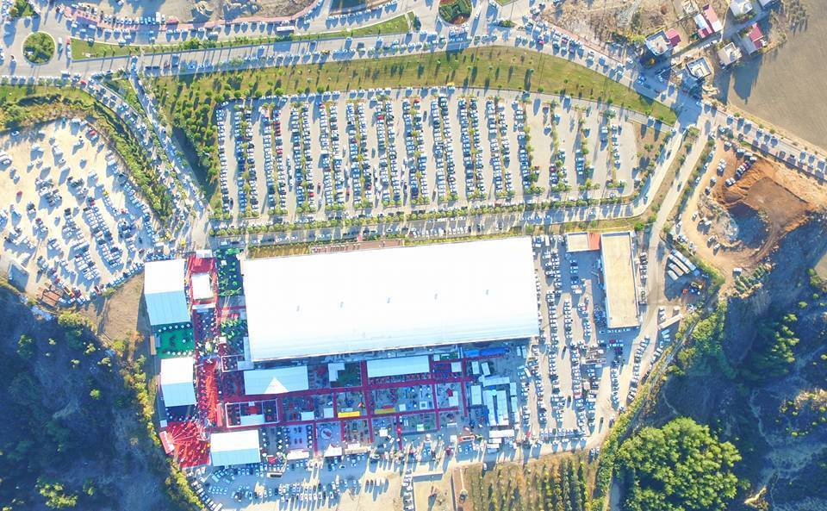

AMAÇ: Yerel, ulusal ve uluslararası tüm gerçekleri gözeterek Çukurova’nın ekonomik ve sosyal potansiyelini, özel olarak tarım, ticaret, sanayi, hizmet, turizm ve işgücü kaynaklarını değerlendirecek verimli, kârlı ve üretici girişimlerde bulunmaktır.

VİZYON: Sektördeki katılımcılar, ziyaretçiler ve kurumlar ile sürekli iletişim içinde, her yönlü bilgi akışının gerçekleştiği, yeni ilişkilerin kurulduğu ve var olanların güncellendiği, sektöre yerel, ulusal ve uluslararası fayda sağlayan, faaliyette bulunduğumuz bölgenin ekonomisine katkıda bulunan, şirket olmaktır.

MİSYON: Çukurova’nın verimli toprakları üzerinde bulunan Adana’nın tanıtımını, ticaretini ve bilgi alışverişini, en verimli, keyifli fuar ve etkinlik organizasyonlarıyla gerçekleştirerek ‘Fuarlar Kenti’ olabilmesini sağlamaktır.

ADANA ULUSLARARASI FUAR VE KONGRE MERKEZİ ALAN BİLGİLERİ

850.000 m2 Fuar Arazisi 2 Adet Toplantı Salonu (180 ve 200 Kişilik)
66.500 m2 Fuar Açık Alanı 13.500 m2 Brüt Kapalı Sergi Alanı
2.500 m2 Servis ve Hizmet Binası 80.000 m2 Fuar Kurulum Alanı
1500 Araçlık Özel Otopark Kapasitesi 500 Kişilik Kafeterya

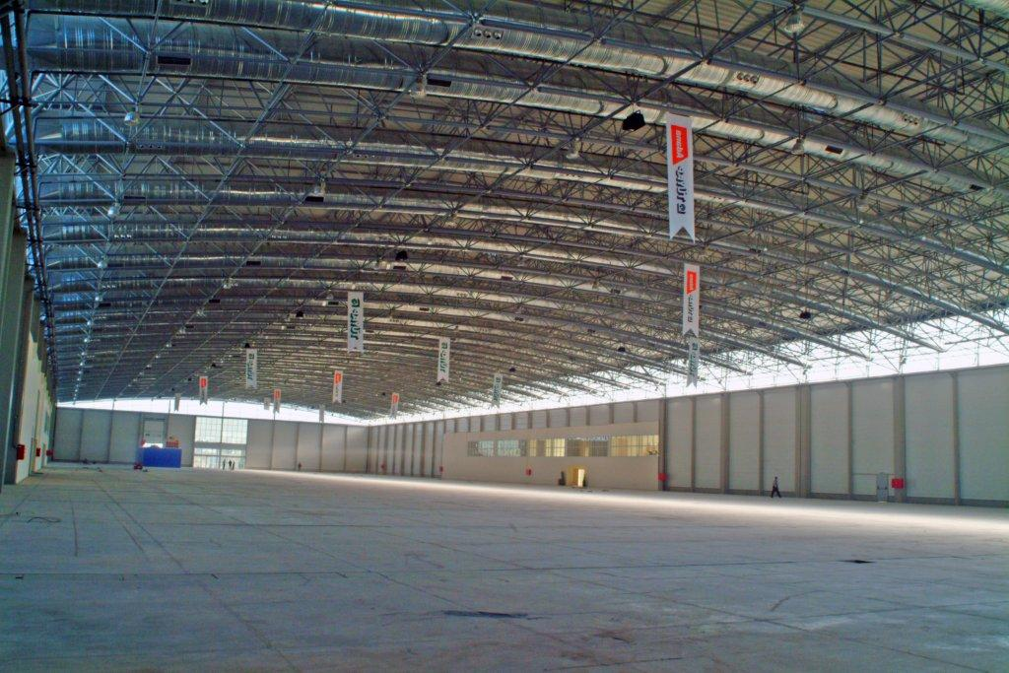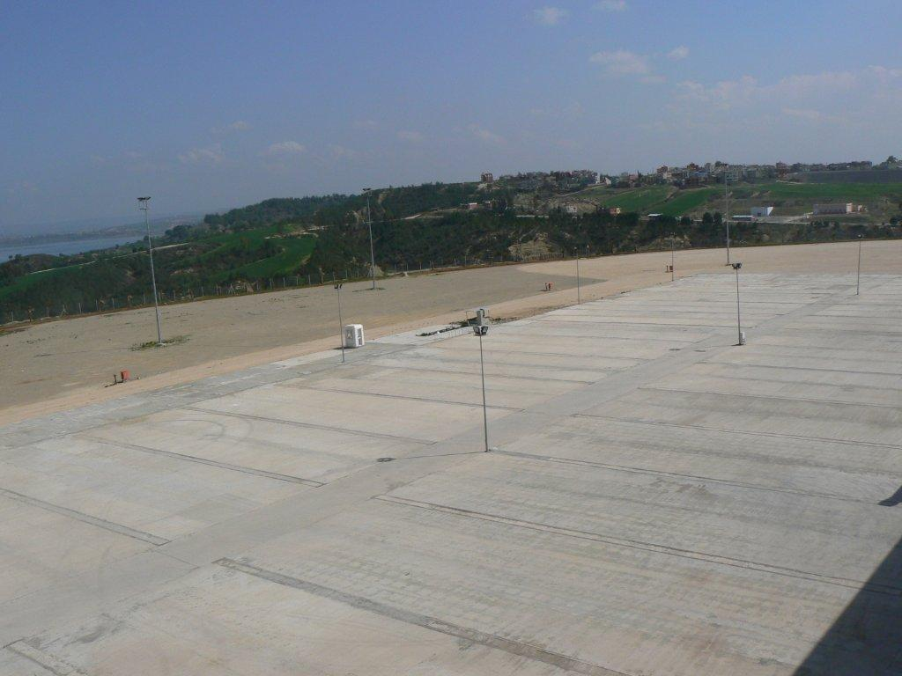
ŞİRKET SERMAYE VE ORTAKLIK YAPISI:

Şirketin Sermayesi 32.472.000,00 TL Kıymetindedir. Bu sermaye her biri 10,00 TL (On TL) kıymetinde 3.247.200 Adet A ve B Grubu hisseye ayrılmıştır. Bunun 3.127.200 adet Payı A grubu, 120.000 adet payı B grubudur. Şirketimizin hissedarları arasında yabancı sermayeli ortaklar bulunmamaktadır. Hissedarlarımızın tamamı tüzel kişiliktir.

Hisse senetleri nama yazılıdır.
Hisse senetleri 10,00 TL (On TL)’lık küpürler halinde bastırılabilir.
Sermayenin tamamı ödenmeden hamiline yazılı hisse senedi çıkarılamaz.
Önceki sermayeyi teşkil eden 13.200.000,00 TL (Onüçmilyonikiyüz TL)’nın tamamı nakden ödenmiştir.

Sermaye artırımına ilişkin tadil tasarısındaki sermaye maddesinin yeni şeklinde, önceki sermayenin tamamının ödendiği ve bu defa arttırılan sermayenin ortaklar tarafından muvazaadan ari olarak ve tamamen taahhüt edilmiş olup nakden taahhüt edilen esas sermaye paylarının itibari değerlerinin ¼ ünün şirketin tescilinden önce ödenmiş olup, geri kalan ¾’ü ise ödenmektedir.

S.NO | PAY ADEDİ | GRUBU | KIYMETİ (TL) | HİSSE SAHİBİ
1 | 437.400 | A | 4.374.000,00 | Adana Ticaret Odası
2 | 18.450 | A | 184.500,00 | Adana Sanayi Odası
3 | 18.450 | A | 184.500,00 | Adana Ticaret Borsası
4 | 43.800 | A | 438.000,00 | Türkiye Odalar ve Borsalar Birliği
5 | 61.500 | A | 615.000,00 | Adana Organize Sanayi Bölge Müdürlüğü
6 | 2.219.188 | A | 22.191.880,00 | Adana Büyükşehir Belediyesi
7 | 13.530 | A | 135.300,00 | Adana Esnaf ve Sanat. Odaları Birliği
8 | 6.600 | A | 66.000,00 | Kozan Ticaret Borsası
9 | 2.460 | A | 24.600,00 | Mersin Ticaret ve Sanayi Odası
10 | 1.000 | A | 10.000,00 | Mersin Ticaret Borsası
11 | 2.706 | A | 27.060,00 | Ceyhan Ticaret Odası
12 | 3.690 | A | 36.900,00 | Tarsus Ticaret ve Sanayi Odası
13 | 1.230 | A | 12.300,00 | Kozan Ticaret Odası
14 | 2.476 | A | 24.760,00 | Tarsus Ticaret Borsası
15 | 294.720 |  | 2.947.200 | Adana Valiliği Yatırım İzleme ve Koordinasyon Başkanlığı (YİKOB)
Toplam | 3.127.200 |  | 31.272.000,00
1 | 30.000 | B | 300.000,00 | Türkiye Odalar ve Borsalar Birliği
2 | 30.000 | B | 300.000,00 | Adana Ticaret Odası
3 | 30.000 | B | 300.000,00 | Adana Büyükşehir Belediyesi
4 | 30.000 | B | 300.000,00 | Adana Valiliği Yatırım İzleme ve Koordinasyon Başkanlığı (YİKOB)
Toplam | 120.000 | B | 1.200.000,00
Genel Toplam | 3.247.200 |  | 32.472.000,00

- 11.02.2015 Tarihli ve 02 Karar Numaralı T.C Adana Valiliği İl Mahalli İdareler Müdürlüğü Devir Tasfiye ve Paylaştırma Komisyon Kararı Doğrultusunda; Adana Büyükşehir Belediyesi’ne devredilen Adana İl Özel İdaresi’nin %10’luk Hissesinin tamamının bedelsiz olarak bütün aktif ve pasifi ile 04.04.2017 Tarihli ve 12 Karar Numaralı T.C Adana Valiliği İl Mahalli İdareler Müdürlüğü Devir Tasfiye ve Paylaştırma Komisyon Kararı ile Konya Bölge İdare Mahkemesinin 2017/1913 Esas Numaralı 2018/411 Sayılı Kararı Doğrultusunda; Adana Yatırım İzleme ve Koordinasyon Başkanlığı’na (YİKOB) devir edilmiştir.

- Adana Yatırım İzleme ve Koordinasyon Başkanlığı’nın A Grubu 294.720 Adet Paya Karşılık 2.947.200 TL. Kıymetinde Hissesi ile B Grubu 30.000 Adet Paya Karşılık 300.000,00 TL. Kıymetinde Hissesi Doğrultusunda; Toplam Mevcudun 324.720 Adet Paya karşılık 3.247.200.-TL Kıymetinde sermaye hak ve hissesinden oluşmuştur.

- Adana İl Özel İdaresinin %10’luk Hissesinin Adana Valiliği Yatırım İzleme ve Koordinasyon Başkanlığı’na devir edilmesi ile; Adana Büyükşehir Belediyesi’nin Toplam Mevcut 2.249.188 Paya karşılık 22.491.880 TL Kıymetinde sermaye hak ve hissesinden; Ödenmiş Sermayesinin 14.057,425 TL, Ödenmemiş Sermayesinin ise 8.434.455,00-TL kıymetinde muhasebe kayıtlarına işlenmiştir.
ÇUFAŞ SERMAYE ARTIRIM TABLOSU

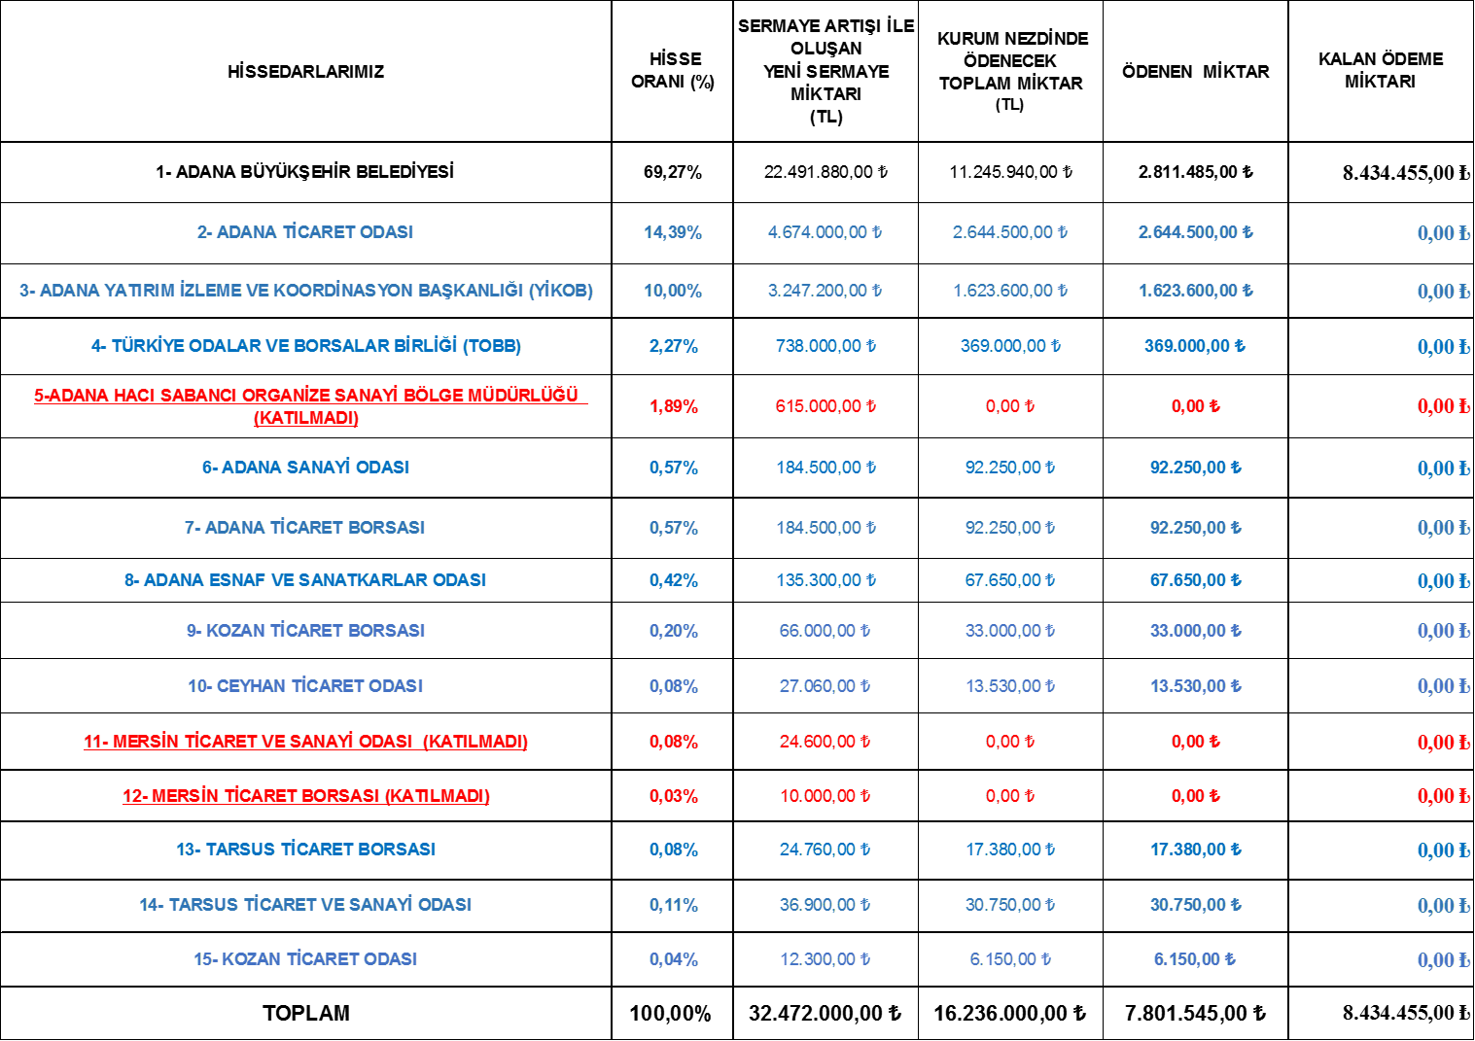

KURULUŞ KANUNU | T.T.K. HÜKÜMLERİNE GÖRE
KURULUŞ TARİHİ | 2004
MERKEZ ADRESİ | Kurttepe Mah. Prof. Dr. Necmettin Erbakan Blv. No:242 01360 - Adana Uluslararası Fuar Ve Kongre Merkezi
HİSSEDAR SAYISI | 15 (Onbeş)
TOPLAM SERMAYESİ | 32.472.000,00 TL
TOPLAM PAY ADEDİ | 3.127.200 Adet
BÜYÜKŞEHİR BELEDİYE HİSSESİ | 11.245.940,00 TL.
BÜYÜKŞEHİR BELEDİYE PAY ADEDİ | 2.249.188 Adet - %69,27
TİCARET SİCİL NO | ADANA - 44404
VERGİ DAİRESİ | SEYHAN
VERGİ NUMARASI | 264 024 77 06
YÖNETİM KURULU ÜYESİ SAYISI | 13 (Onüç)
DENETİM KURULU ÜYESİ | Yok
2025 YILI DAİMİ PERSONEL SAYISI (İŞÇİ) | 4
ANA İŞTİGAL KONUSU | Ana Sözleşmenin 3. Maddesindeki İşler; Gösteri, Kongre, Konferans, Ticari Fuar vb. etkinliklerin organizasyonu faaliyetleridir. Adana Ticaret Odası’nın (ATO) 38. Meslek Grubuna bağlı bulunmaktayız.
İMZA YETKİLİLERİ - MÜŞTEREKEN | Şahin BİLGİÇ (Yön. Kur. Bşk. V.)
İMZA YETKİLİLERİ - MÜŞTEREKEN | Yücel BAYRAM (Yön. Kur. Üyesi)
İMZA YETKİLİLERİ - MÜŞTEREKEN | Zeki KIVANÇ (Yön. Kur. Üyesi)
MALİ MÜŞAVİR (SÖZLEŞMELİ) | SMMM H. Reşit KÜKÜRT
AVUKAT (SÖZLEŞMELİ) | Av. Kübra ÖZBİÇER BÜYÜKİKİZ

YÖNETİM KURULU YAPISI:

Şirketimizin 13 Yönetim Kurulu Üyesi bulunmaktadır. Bu kurul üyeleri, Genel Kurul Toplantılarıyla Bir yıl süre ile seçilmektedir. Yönetim kurulumuzda Başkan ve 2 Başkan Vekili yer almaktadır. 8 Yönetim Kurulu Üyemiz Ana Hissedar Adana Büyükşehir Belediye Başkanlığı, 2 Yönetim Kurulu Üyemiz Adana Valiliği Yatırım İzleme ve Koordinasyon Başkanlığı (YİKOB), 2 Yönetim Kurulu Üyemiz Adana Ticaret Odası (ATO) ve 1 Yönetim Kurulu Üyemiz ise Türkiye Odalar ve Borsalar Birliği (TOBB) bünyesi tarafından Şirket Ana Sözleşmesinin 14. Maddesi doğrultusunda oluşmaktadır.

Şirket Ana Sözleşmesinin 17. Maddesi’ne istinaden; Yönetim Kurulu Ayda En Az Bir Kez toplanmaktadır. Şirket işlerinin yoğunluğundan dolayı bu sayı artmaktadır. Söz konusu toplantılarda aylık belirlenen gündem maddeleri görüşülüp karara bağlanmakta, gerçekleştirilecek fuarlar hakkında incelemelerde bulunulup, Gündem Konularına yönelik durum değerlendirilmeleri gerçekleştirilmektedir.

Şirket Yönetim Kurulu Başkanlığını; Adana Valisi Sayın Yavuz Selim KÖŞGER, (06.02.2026 Tarihli 11517 Sayılı ve 163. Sf Ticaret Sicil Gazetesi İlanı ile Şirket Yönetim Kurulu Başkanlığını; Adana Valisi Sayın Mustafa YAVUZ üstlenmektedir) Başkan Vekillikleri görevini ise Adana Büyükşehir Belediye Başkanı Sayın Zeydan KARALAR (29.08.2025 Tarihli 624. Sf. 11404 Sayılı Ticaret Sicil Gazetesi İlanı ile Yönetim Kurulu Başkan Vekilliğini Adana Büyükşehir Belediye Başkan Vekili Sayın Güngör GEÇER üstlenmektedir.) ile Adana Ticaret Borsası Yönetim Kurulu Başkanı Sayın Şahin BİLGİÇ yürütmektedirler. Şirket Yönetim Kurulu Üyelik görevlerini ise Adana Vali Yrd. Sayın İbrahim KÜÇÜK ile Bölgenin Oda, Borsa ve Birlik’lerinin Yönetim Kurulu yürütmektedirler.

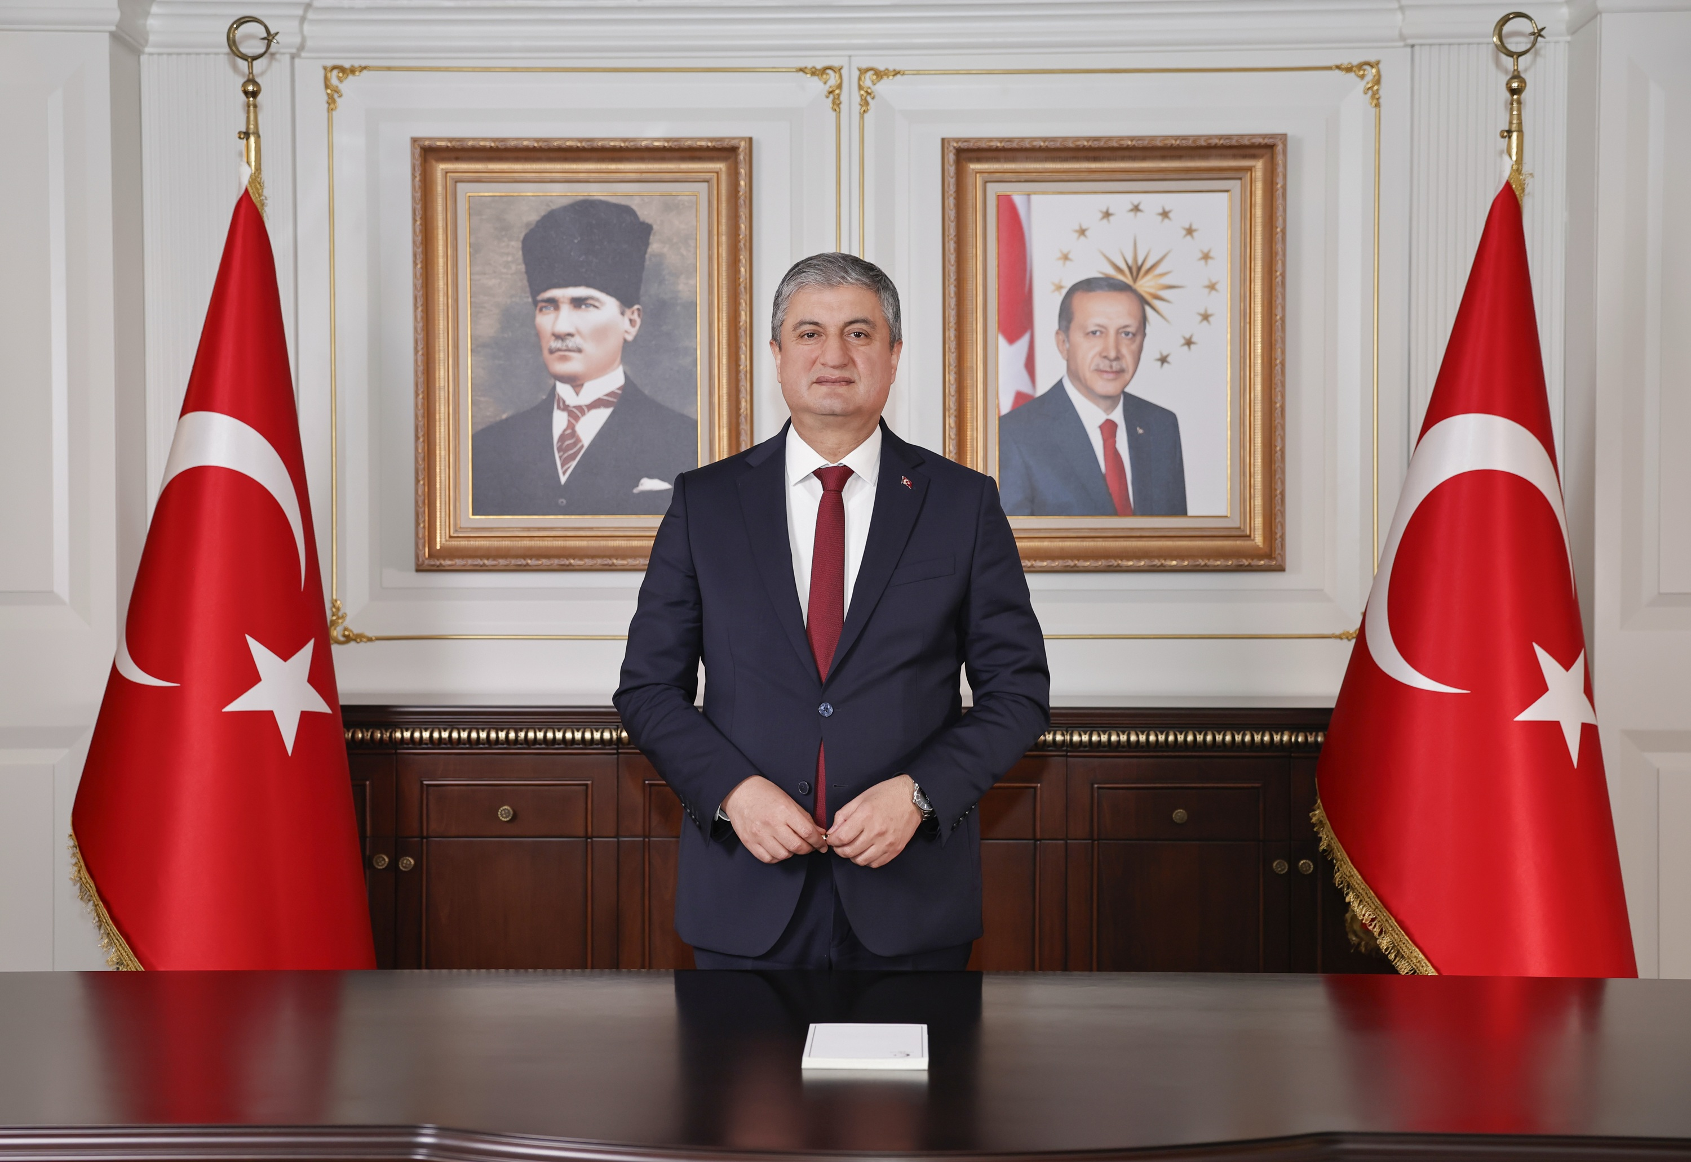

T.C Adana Valisi
Mustafa YAVUZ
(ÇUFAŞ Yön. Krl. Bşk.)

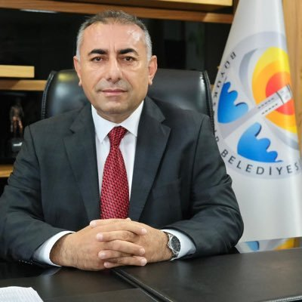
Güngör GEÇER
T.C Adana Büyükşehir Belediye Başkanı
(ÇUFAŞ Yön. Krl. Bşk. V.)

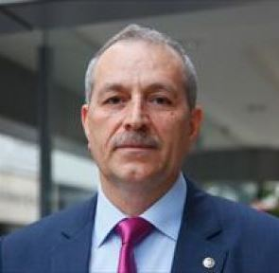
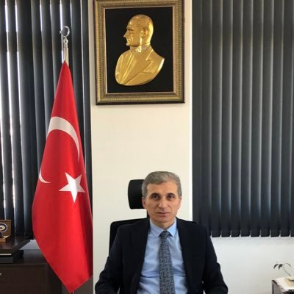

İbrahim KÜÇÜK
T.C Adana Vali Yardımcısı
(ÇUFAŞ Yön. Krl. Üyesi)

Şahin BİLGİÇ
ATB. Yön. Krl. Bşk.
(ÇUFAŞ Yön. Krl. Bşk. V)

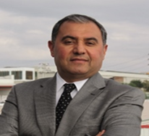
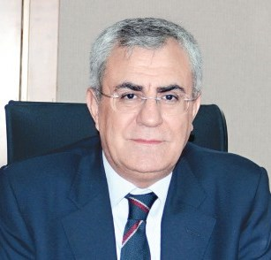
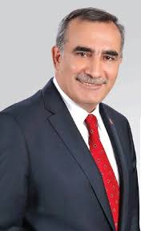
Yücel BAYRAM
ATO Yön. Krl. Bşk.
(ÇUFAŞ Yön. Krl. Üyesi)

Zeki KIVANÇ
ADASO Yön. Krl. Bşk.
(ÇUFAŞ Yön. Krl. Üyesi)

Bekir SÜTCÜ
AOSB Yön. Krl. Bşk.
(ÇUFAŞ Yön. Krl. Üyesi)

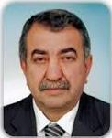
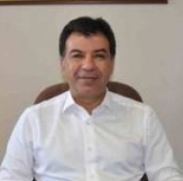
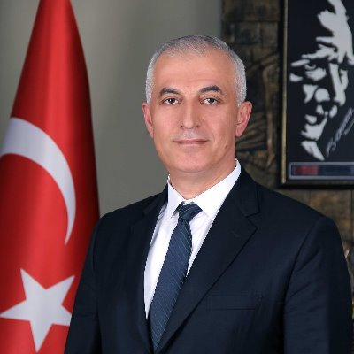
Niyazi GÖĞER
Adana ESOB Yön. Krl. Bşk.
(ÇUFAŞ Yön. Krl. Üyesi)

H. Ruhi KOÇAK
Tarsus TSO Yön. Krl. Bşk.
(ÇUFAŞ Yön. Krl. Üyesi)

Şeref CAN
Ceyhan TSO Yön. Krl. Bşk.
(ÇUFAŞ Yön. Krl. Üyesi)

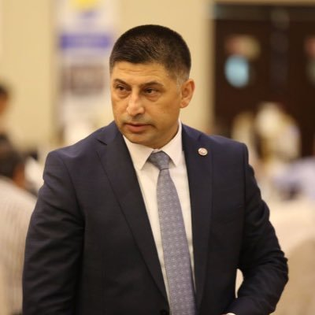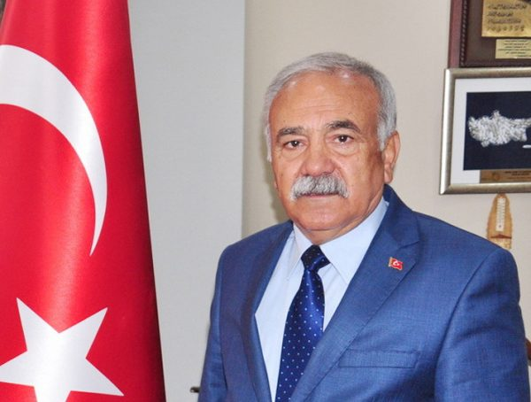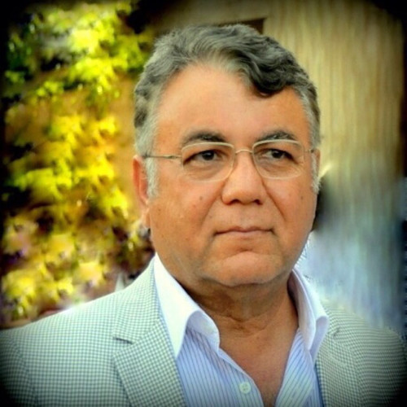
Mehmet HASTAŞ
ATO Yön. Krl. Bşk. Yrd.
(ÇUFAŞ Yön. Krl. Üyesi)

Oktay DEMİRCİ
(ÇUFAŞ Yön. Krl. Üyesi)

Nihat SÖZÜTEK
Adana Minibüsçüler Odası Yön. Krl Bşk.
(ÇUFAŞ Yön. Krl. Üyesi)

18.07.2025 Tarihli ve 67597785-105.04/184 Sayılı Adana Büyükşehir Belediyesi Meclis Kararı ile 22.08.2025 Tarihli ve E-14141387-622.01-736713 Sayılı Adana Büyükşehir Belediye Başkanlığı Özel Kalem Müdürlüğü Yazısı Doğrultusunda;

14.07.2025 Tarihli gerçekleştirilen Adana Büyükşehir Belediye Başkan Vekili seçimleri doğrultusunda; Sayın Zeydan KARALAR’ın yerine Ana Hissedar Adana Büyükşehir Belediyesini şirketimiz Bünyesinde ilk genel kurul toplantısına kadar temsil etmek üzere;

22.08.2025 Tarihli Yönetim Kurulu Üyeliği Beyanının kabul edilerek, Adana Büyükşehir Belediye Başkan V. Sayın Güngör GEÇER’in, Şirket Yönetim Kurulu Üyeliği ve Başkan Vekilliği Görevini yürütmektedir. 29.08.2025 Tarihli 624. Sf. 11404 Sayılı Ticaret Sicil Gazetesinde yayımlanmıştır.

YÖNETİM KURULU ÜYELERİNİN MALİ HAKLARI

27 Mart 2025 Tarihli ÇUFAŞ Olağan Genel Kurul Toplantısı Doğrultusunda; Şirket Yönetim Kurulu Başkanına ve Adana Valiliği Yatırım İzleme ve Koordinasyon Başkanlığı’nı Temsil eden Yönetim Kurulu Üyesine huzur hakkı ücretinin ödenmesine, Diğer Yönetim Kurulu Üyelerine huzur hakkı ücretinin ödenmemesine oy birliği ile karar verildi.

ŞİRKET ORGANİZASYON ŞEMASI
YÖNETİM KURULU

MÜDÜR
(1)

HUKUK İŞLERİ
(SÖZLEŞMELİ)
İDARİ İŞLER
(3)

MUHASEBE
(SÖZLEŞMELİ)
ORGANİZASYON SORUMLUSU
TEKNİK EKİP SORUMLUSU
SATIN ALMA

- Şirket birimlerinde; Toplam 4 (Dört) Personel Belirsiz Süreli Sözleşmeli olarak (Daimi İşçi) çalışmaktadır. Personellerin yaş Aralığı 38-45 yaş aralığındadır.

PERSONEL EĞİTİM, TOPLANTI VE FUAR İNCELEMELERİNE YÖNELİK ÇALIŞMALAR
Şirket personellerinin yurtiçi ve yurtdışı fuarlarında şirketimizi temsilen katılması ve incelemelerde bulunulması hususu ile değişen mevzuat ve kanunlar ile kurumsal gelişimi sağlayacak eğitimlere katılım sağlanması yönünde karar alınmıştır.

2025 YILI İÇERİSİNDE ALINAN EĞİTİM KONULARI:
- E-Belediye Bilgi Sistemi Eğitimi (Mevzuat Eğitimi)
- 2022-2025 Stratejik Plan Dış Paydaş Çalıştayı
- Elektronik İhale, Kamu İhale Ve Hakediş Süreçleri Eğitimi (Mevzuat Eğitimi)
- Sayıştay Denetim Süreçleri, Doğrudan Temin ve 3-g İstisna Alım Uygulamaları Eğitimleri,

Büyükşehir Belediyesi İnsan kaynakları ve Eğitim Daire Başkanlığı’nın hazırladığı eğitim programı ve seminerleri olmak üzere Hissedarımız ve Kayıtlı bulunduğumuz Odamız Adana Ticaret Odası’nın (ATO) Personellerimize düzenlediği kamu ihale, kanun ve mevzuatlar, söyleşi ve seminerler ile kişisel gelişim eğitimleri (NLP Eğitimi) de kapsayan eğitim toplantılarına iştirak edilmiştir.

YIL İÇERİSİNDE GERÇEKLEŞTİRİLEN GENEL KURULLAR:

Şirketimizin 2024 Yılına ait Olağan Genel Kurul Toplantısı, Türk Ticaret Kanunu’nun 414. Maddesine istinaden aşağıda yazılı gündemi görüşmek ve gündemdeki maddeleri karara bağlamak üzere Kurttepe Mah. Prof. Dr. Necmettin Erbakan Bul. No:242 Çukurova/Adana adresli şirket merkezi Adana Uluslararası Fuar ve Kongre Merkezinde 27 Mart 2025 Perşembe Günü Saat: 11.00’de ilanlı gerçekleştirilmiştir.

GÜNDEM

- Genel Kurul Toplantı Açılışı Ve Başkanlık Divanının Seçimi,
- Toplantı Tutanaklarının İmzalanması İçin Başkanlık Divanı’na Yetki Verilmesi,
- Şirket Yönetim Kurulu’nca Hazırlanan 2024 Yılı Faaliyet Raporunun Okunması, Müzakeresi Ve İbrası,
- 2024 Yılı Hesap Dönemine İlişkin Bağımsız Denetim Rapor Özeti’nin Okunması, Müzakeresi Ve İbrası,
- 2024 Yılı Bilanço, Kar/Zarar Hesaplarının Ve Finansal Tabloların Okunması, Müzakeresi Ve İbrası,
- Türk Ticaret Kanunu’nun 363. Maddesine Göre Yıl İçerisinde Yönetim Kurulu Üyeliklerinde Yapılan Değişikliğin Onaylanması,
- Yönetim Kurulu Üyelerinin Şirketin 2024 Yılı Faaliyetlerinden Dolayı İbra Edilmesi,
- Yönetim Kurulu Üye Sayısının Ve Görev Sürelerinin Belirlenmesi İle Belirlenen Üye Sayısına Göre Yönetim Kurulu Üyelerinin Seçimi,
- 2025 Yılı Yönetim Kurulu Üyelerinin Aylık Net Huzur Hakkı Ücretlerinin Belirlenmesi,
- Şirket’in 2024 Yılı İçerisinde Yaptığı Bağışlar Ve Destekler Hakkında Pay Sahiplerine Bilgi Verilmesi Ve 2025 Yılında Yapılacak Nakdi Bağışlar İçin Üst Sınır Belirlenmesi;
- 2024 Yılı Şirket Kar/Zarar Hesaplarına Göre, Şirket Karının Kullanım Şeklinin, Hissedarlara Temettü Dağıtımı Olup Olmayacağını Ve Kar Payları Oranlarının Görüşülmesi Ve Karara Bağlanması,
- Temenniler Ve Kapanış.

27.03.2025 Tarihli Olağan Genel Kurul Toplantımız; Adana Ticaret Sicil Müdürlüğünde gündem maddeleri ile tescil ve ilan edilmiştir. Olağan Genel Kurul Toplantı Tutanağı Türkiye Ticaret Sicil Gazetesinin 30.04.2025 Tarihli, 11322 Sayılı ve 940. Sayfasında yayımlanmıştır.

ÇUKUROVA FUARCILIK A.Ş-TÜYAP ADANA FUARCILIK A.Ş.
ADANA ULUSLARARASI FUAR VE KONGRE MERKEZİ
20245YILI TOBB ANA FUAR ORGANİZASYON TAKVİMİ

Sıra No | Başlangıç Tarihi | Bitiş Tarihi | Fuarın Adı | Konusu | Türü | Düzenleyici
1 | 11.1.2025 | 19.1.2025 | Çukurova 17. Kitap Fuarı | Kitap, Süreli Yayın | İhtisas | Tüyap Adana Fuarcılık Anonim Şirketi
2 | 13.2.2025 | 15.2.2025 | Rewa Anatolia - Geri Dönüşüm Ve Atık Yönetimi Fuarı Ve Konferansı | Geri Dönüşüm Ve Atık Teknolojileri, Atıktan Enerji | İhtisas | Solis Fuarcılık Ve Danışmanlık Hizmetleri Anonim Şirketi
3 | 14.3.2025 | 1.4.2025 | 1. ADANA OUTLET FESTİVALİ | Outlet İnidirim Festivali | Festival | STZ Organizasyon
4 | 24.4.2025 | 04.5.2025 | 2. ADANA YÖRESEL ÜRÜNLER VE HEDİYELİK EŞYA FUARI | Yöresel Ürünler, Hediyelik Eşya | İhtisas | İmzam Fuarcılık
5 | 11.9.2025 | 14.9.2025 | 4. TESBİH VE DOĞAL TAŞLAR FUARI | Tesbih, Doğal Taşlar,Antika, Hediyelik Eşya | İhtisas | Çukurova Fuzrcılık Anonim Şirketi
6 | 25.9.2025 | 28.9.2025 | ART-CONCEPT-ADANA ÇAĞDAŞ SANAT FUARI | Sanat, Mozaik, Portre, Müzayede | İhtisas | MSR FUARCILIK
7 | 23.10.2025 | 26.10.2025 | Jojo Karavanport Karavan Karavan Ekipmanları Tıny House Ve Moduler Evler Outdoor Ve Otomotiv Yan Sanayi | Karavan Ekipmanları Tıny House Ve Moduler Evler Outdoor Ve Otomotiv Yan Sanayi | İhtisas | Jojo Fuar Ve Fuarcılık Hizmetleri A.Ş.
8 | 10.10.2025 | 14.10.2025 | NOBEL ÇUKUROVA MOBİLYA VE DEKORASYON FUARI | Mobilya, Dekorasyon, İthalat | İhtisas | Nobel Fuarcılık
9 | 4.11.2025 | 8.11.2025 | Adana Tarım Fuarı - 18. Tarım, Hayvancılık, Tavukçuluk Ve Süt Endüstrisi Fuarı | Tarım, Hayvancılık,Tavukçuluk, Süt Endüstrisi, Tarımsal Mekanizasyon | İhtisas | Tüyap Tüm Fuarcılık Yapım Anonim Şirketi
10 | 4.11.2025 | 8.11.2025 | Adana Sera & Bahçe Fuarı 2025 - 18.Seracılık, Bahçecilik, Fidancılık, Tohumculuk, Çiçekçilik Ve Teknolojileri Fuarı | Seracılık, Bahçecilik, Fidancılık, Tohumculuk, Çiçekçilik Ve Teknolojileri | İhtisas | Tüyap Tüm Fuarcılık Yapım Anonim Şirketi
11 | 21.11.2025 | 23.11.2025 | Start Beauty Çukurova Expo-Adana Estetik Kozmetik Ve Güzellik Fuarı | Güzellik Ve Bakım, Saç, Kozmetik, Spa & Wellness Ve Parfümeri, Estetik. | İhtisas | Start Fuarcılık Ve Org. Ltd. Şti.
12 | 28.11.2025 | 7.12.2025 | 3. YÖRESEL ÜRÜNLER VE HEDİYELİK EŞYA FUARI | Yöresel Ürünler, Hediyelik Eşya | İhtisas | İmzam Fuarcılık

Şirketimiz, Fuarcılık sektöründe Çukurova Bölgesini ülkenin cazibe merkezi yapmak için Alanın Maliki ve İşletmecisi olduğu 2025 Yılında Adana Uluslararası Fuar ve Kongre Merkezinde 11 Sektörel Fuar Organizasyonu ve 1 Festival Organizasyonu gerçekleştirmesine yönelik çalışmalar ve tahsisler gerçekleştirilmiştir.

ADANA ULUSLARARASI FUAR VE KONGRE MERKEZİ 2025 YILI ORGANİZASYON TAKVİMİ

Şirketimizin önem verdiği çalışmaların başında Adana Uluslararası Fuar ve Kongre Merkezinin Fuar organizasyonları dışında Özel veya Kamu ‘Etkinlik’ organizasyonlarına da ev sahipliği yapmasıdır.

Kira Sözleşmesinin 10/E Maddesinde; (Kira Bedeli, Ödeme Zamanı ve Şekli) ‘Fuar hazırlık ve organizasyon tarihlerinden arta kalan tarihlerde kiracı ya da kiralayan varılacak ortak mutabakat dahilinde kongre, seminer, kültürel faaliyet, gösteri, sanat, spor etkinlikleri ile kamu yararına fuar alanı kullandırılabilir.’

2025 YILI İÇERİSİNDE ADANA ULUSLARARASI FUAR VE KONGRE MERKEZİ AÇIK VE KAPALI ALANDA TAHSİSİ SAĞLANAN HUSUSLAR:

- 17 Mayıs 2025, 30 Mayıs 2025 ve 18 Ekim 2025 Tarihlerinde (3 Farklı Organizasyon) Fuar Kapalı Alanında yer tahsisi sağlanan Düğün Organizasyonu (Özel Faaliyet)

- Adana Büyükşehir Belediyesi’nin koordinesinde gerçekleştirilen 13. Uluslararası Portakal Çiçeği Festivali kapsamında kortejde kullanılan araçların süslenmesi için Adana Uluslararası Fuar ve Kongre Merkezi Kapalı Alanının 01-04 Nisan 2025 tarih aralığında tahsis edilmesi (Kamu Faaliyeti)

- Adana Valiliği İl Emniyet Müdürlüğü bünyesinde görev yapan Motosikletli Polis Timler Amirliği koordinesinde yönelik Fuar açık alanında ‘Motosikletli Polis Timleri Temel Eğitim Kursu (Kamu Faaliyeti)

NOT: Adana Uluslararası Fuar ve Kongre Merkezinin demirbaşları içerisinde yer alan Protokol Sandalye, Plastik Sandalye, Masa Türleri, Stand Kurulum Malzemeleri ile Projektörler fuar alanı dışında gerçekleştirilen diğer etkinlik ve organizasyonlarda başta Ana Hissedarımız Adana Büyükşehir Belediyesi olmak üzere tüm hissedarlarımız, Kamu, Kurum ve Kuruluşları ile STK’lara şirketimize yazılı talepte bulunmaları dahilinde Şirket Yönetim Kurulu yazılı onayı ile tahsisleri belirli süre için sağlanmaktadır.

2025 YILI FUAR ORGANİZASYONLARI GENEL İSTATİSTİKİ BİLGİLER:

2025 Yılında Adana Uluslararası Fuar ve Kongre Merkezinde 12 Sektörel Fuar ve Festival Organizasyonu gerçekleştirilmiştir.

Hem bölgemizin tanıtılmasına hem de gelecek yıllarda bölgenin bir cazibe merkezi haline gelmesine katkı sağlaması amacıyla Alanın Maliki ve İşletmecisi olduğumuz Adana Uluslararası Fuar ve Kongre Merkezinde 2026 Yılında gerçekleştirmeyi planladığımız fuar organizasyonlarının önemi daha da artmaktadır.

202 Yılında gerçekleştirilen Tüm fuar organizasyonlarına 500 Binin üzerinde ziyaretçi gelmiş olup, bunun önemli bir bölümü yurtdışından gelen iş insanları, heyetler, belediye başkanları ve sivil toplum kuruluşları yöneticilerinden oluşmaktadır. 2025 Yılında gerçekleştirilen istatistiki verilere göre; -

Çukurova 17. Kitap Fuarı – (11-19 Ocak 2025) (329.649 Ziyaretçi – 160 Katılımcı)
2. REWA Anatolia-Geri Dönüşüm ve Atık Yönetimi Fuarı (13-15 Şubat 2025) (11.845 Ziyaretçi – 50 Katılımcı)
1. Adana Outlet Festivali (14.03.2025-01.04.2025) (627.457 Ziyaretçi-70 Katılımcı)
2. Adana Yöresel Ürünler ve Hediyelik Eşya Fuarı (24 Nisan-04 Mayıs 2025) (42.527 Ziyaretçi -78 Katılımcı)
4.Tesbih ve Doğal Taşlar 2025 (11-14 Eylül 2025) (188.412 Ziyaretçi – 300 Katılımcı)
Art Concept-Adana Çağdaş Sanat Fuarı (25-28 Eylül 2025) (21.845 Ziyaretçi – 60 Katılımcı)
JOJO Hobbyport Adana 2025 (23-26 Ekim 2025) (34.421 Ziyaretçi-59 Katılımcı)
Adana Tarım 2025 Fuar (04-08 Kasım 2025) ( 232.455 Ziyaretçi - 98 Katılımcı )
Adana Sera-Bahçe 2025 Fuar (04-08 Kasım 2025) (232.455 Ziyaretçi - 61 Katılımcı )
Adana Start Beauty Güzellik Fuarı 2025 (21-23 Kasım 2025) (21.192 Ziyaretçi – 50 Katılımcı )
3. Adana Yöresel Ürünler ve Hediyelik Eşya Fuarı (28 Kasım-07 Aralık 2025) (84.327 Ziyaretçi-90 Katılımcı Firma
2025 YILI FUAR ORGANİZASYONLARI ( 1.594.130 ZİYARETÇİ - 1076 KATILIMCI FİRMA )
Kuruluşundan bu yana Adana Uluslararası Fuar ve Kongre Merkezinde gerçekleştirilen fuar organizasyonlarına 15 Binin Üzerinde Katılımcı Firma, 12 Milyonun Üzerinde Yerli Ziyaretçi ve 40 Ülkeden Yaklaşık 100 Binin Üzerinde Yabancı Ziyaretçi katılmışlardır.

Sıra No | Fuarın Adı | ORGANİZASYON TARİHİ | Türü | Düzenleyici
1 | ÇUKUROVA 18. KİTAP | 10-18 OCAK 2026 | İhtisas | TÜYAP Tüm Fuarcılık Yapım Anonim Şirketi
2 | 2. ADANA OUTLET FESTİVALİ | 29 OCAK-15 ŞUBAT 2026 | Festival | PROFİT RETAIL DANIŞMANLIK ORGANİZASYON LTD. ŞTİ.
3 | ÇUKUROVA İNŞAAT 2026, ÇUKUROVA ENERJİ 2026 | 26-29 MART 2026 | İhtisas | US FUARCILIK
4 | JOJO HOBBYPORT AKDENİZ 2026-PORTAKAL ÇİÇEĞİ FESTİVALİ | 02-05 NİSAN 2026 | İhtisas | Jojo Fuar Ve Fuarcılık Hizmetleri A.Ş.
5 | 4. ADANA YÖRESEL ÜRÜNLER HEDİYELİK EŞYA, TEKSTİL FUARI | 28 NİSAN-03 MAYIS 2026 | İhtisas | İMZAM FUARCILIK
6 | NOBEL ÇUKUROVA MOBİLYA 2026 | 09-13 EKİM 2026 | İhtisas | NOBEL FUARCILIK
7 | ADANA OTOMOTİV VE MOBİLİTE FUARI | 22-25 EKİM 2026 | İhtisas | ANATOLİA FUAR A.Ş.
8 | ADANA TARIM, SERA-BAHÇE 2026 | 03-07 KASIM 2026 | İhtisas | TÜYAP Tüm Fuarcılık Yapım Anonim Şirketi
9 | GÜZELLİK,KOZMETİK 2026 | 20-22 KASIM 2026 | İhtisas | START FUARCILIK
10 | 5.ADANA YÖRESEL ÜRÜNLER, HEDİYELİK EŞYA, TEKSTİL FUARI | 01-06 ARALIK 2026 | İhtisas | İMZAM FUARCILIK
11 | 3. ADANA OUTLET FESTİVALİ | 11-29 ARALIK 2026 | Festival | PROFİT RETAIL DANIŞMANLIK ORGANİZASYON LTD. ŞTİ.

İDAREYE İLİŞKİN BİLGİLER:
Fiziksel Yapı:
Şirketimiz, Kurttepe Mahallesi Prof. Dr. Necmettin Erbakan Bulvarı No:242 Çukurova/Adana adresli Adana Uluslararası Fuar ve Kongre Merkezi’nde hizmet vermektedir.

TAŞIT ARAÇLARI
Otomobil | 3

Şirketimizin 02.12.2016 Tarihli ve 193 Karar Numaralı Yönetim Kurulu Kararına istinaden; Yönetim Kurulu Başkan ve Başkanvekiline 2 (İki) Adet Makam Aracı alınarak tahsisi gerçekleştirilmiş gerekli tüm ekipmanları tedarik edilmiştir. (Aralık 2018 ayı itibariyle finansal kiralama şirketine ödemeler tamamlanmış araç devirleri şirket adına gerçekleştirilmiştir.)

ARAÇLARIN MARKALARI VE ÖZELLİĞİ

ARAÇLARIN MARKALARI | ARAÇLARIN ÖZELLİĞİ
01CUF99 Ford Transıt/Tourneo Courier 2015 Model Kamyonet-Dizel | Şirket İş Akışı İçerisinde Kullanılan Şirket Bünyesindeki Araç
34SF0898 Mercedes-Benz S 350 D 4MATIC 2016 Model Sedan-Dizel | Şirket Yönetim Kurulu Başkanına Tahsis Edilen Şirket Bünyesindeki Makam Aracı
34SF0897 Mercedes-Benz S 350 D 4MATIC 2016 Model Sedan-Dizel | Şirket Yönetim Kurulu Başkan Vekiline Tahsis Edilen Şirket Bünyesindeki Makam Aracı

BÜRO MAKINE/EKIPMANLARI
Split Klima | 3
Faks Makinesi | 1
Led Tv | 2
Cep Telefonu/Data Hattı – Sabit Telefon Hattı -- | 2 3
Sabit Telefon | 3
Internet | 1
Personel Giriş-Çıkış Terminali | 1
Makam Koltukları | 15
Toplantı Masası (U) | 1
Bilgi ve Teknolojik Kaynaklar:

BİLGİSAYAR
Server (Sunucu) Bilgisayar | 1
Bilgisayar (Dizüstü ve Masaüstü) | 6
Yazıcı | 3

FUAR EKİPMANLARI
Kapalı Alan Duvar Cephe Panoları | 6
Demir Bariyer | 150
Açık Alan Işıklı Pano | 11
Açık Alan Işıksız Pano/Çift Yüzey | 6

Şirket Web Site Adresi:
(www.cukurovafuarcilik.com.tr)

İletişim Adresleri:
(info@cufas.com.tr, emirbasalak@cufas.com.tr)

ADANA ULUSLARARASI FUAR ve KONGRE MERKEZİNE YÖNELİK HİZMET ALIMLARI İLE KURUMLARDAN ALINAN DESTEK ÇALIŞMALARI

- Fuar veya Etkinlik Organizasyonları açılış töreni öncesi Valiliğimizin İl Emniyet Müdürlüğü tarafından ‘Bomba Taraması’ uygulaması ile Güvenlik Tedbirlerinin Alınması sağlanmaktadır.

- Fuar organizasyon dönemleri için Büyükşehir Belediye Zabıta ekiplerinden gerekli destek ile TEDAŞ Dağıtım Firmasına enerji kesintisinin yaşanmaması için resmi yazı tebliğ edilmektedir.

- Fuar veya Etkinlik Organizasyonları açılış töreni öncesi Büyükşehir Belediye İştiraki olarak Adana Uluslararası Fuar ve Kongre Merkezi Açık Alanının Peyzaj, Bakım ve Yenilenmesine yönelik hizmeti Park ve Bahçeler Daire Başkanlığı tarafından sağlanmaktayız.

- Fuar veya Etkinlik Organizasyonları açılış töreni öncesi ve sonrası Büyükşehir Belediye İştiraki olarak Fuar Alanının Temizlik Personel ve Ekipmanının teminine yönelik destekleri Çevre Kontrol ve Koruma Daire Başkanlığı tarafından sağlamaktayız.

- Güvenliğin sağlanabilmesi ve fuarcılık hizmetlerinin daha hızlı ve güvenli gerçekleştirebilmek amacıyla; Adana Fuar ve Kongre Merkezi fuar veya etkinlik organizasyonlarında güvenlik ekipmanları içerisinde yer alan Galvanizli Demir Bariyerlerin ihtiyaç duyulanlarının bakım ve onarımlarına yönelik hizmet satın alımı (Demir Ayakların Tamiri, Yenilenmesi, Pas Tutan Yüzeylerin Temizliği, Boyama) Şirketimiz bünyesinden sağlanmıştır.

- Adana Uluslararası Fuar ve Kongre Merkezi kapalı alan Kalorifer Yakıtlı (Kal-Yak) mevcut merkezi ısıtma sisteminin; fuar ve etkinlik organizasyon dönemlerinde ısıl veriminin yeterli olamaması doğrultusunda; Kurttepe Mah. Prof. Dr. Necmettin Erbakan Bul. No:242 Çukurova/Adana adresli Adana Uluslararası Fuar Ve Kongre Merkezi Hol Alanının Doğal Gaz Merkezi Isınma Sistemine geçilmesine yönelik tüm hizmet satın alımı ve Abonelik İşlemleri şirketimiz tarafından gerçekleştirilmiştir.

- Adana Valiliği Aile, Çalışma ve Sosyal Hizmetler İl Müdürlüğü bünyesinde oluşturulan ‘Erişilebilirlik İzleme ve Denetleme Komisyonu’nun Adana Uluslararası Fuar ve Kongre Merkezi için Erişebilirlik Belgesi şirketimiz tarafından sağlanmıştır.

- Şirketimizin Sayın Yönetim Kurulu Başkan ve Başkan Vekiline tahsis edilen 34 SF 0897 ve 34 SF 0898 Plakalı Makam Araçlarının Periyodik Servis Bakım ve Onarımına Yönelik Yetkili Servis Bakım Hizmet Satın Alımı gerçekleştirilmiştir.

- Pozitif ayrımcılık düşüncesi doğrultusunda Adana Uluslararası Fuar ve Kongre Merkezinin Kafeterya İşletmeciliği ‘Adana Üreten Kadın Kooperatifleri Birliği’ne tahsis edilmiştir. Söz konusu kafeteryanın temizlik, bakım, onarım hizmet alım işleri yaptırılmıştır.

- 2025 Yılı itibariyle Fuar Alanı Teknik Personel Sorumlusu olarak Hamza ULUDAĞ’ın 12.02.2025 tarihi itibari ile Belirsiz Süreli İş Sözleşmesi ile işe girişinin yapılması,

- Adana Uluslararası Fuar ve Kongre Merkezinin 2025 Yılı İşletmecisi ve Maliki olarak 24 Saat Boyunca Sabit Silahsız 7 (Yedi) Özel Güvenlik Görevlisine yönelik hizmet alımı yapılmaktadır.

- Fuar Alanının Kapalı ve Açık Reklam Mecraları Yeni Görsellerle değiştirilmiş ve mecraların bakım onarımı yapılmıştır.

- Elektrik, Su ve Doğalgaz abonelikleri ve Firma tedariği 2025 yılında şirketimiz bünyesine geçmiştir.

- Fuar Mal Giriş-Çıkış Kapıları, Nizamiye Kapı ve Bariyerlerinin Genel Bakım onarımları gerçekleştirilmiştir.

- Fuar Alanı Ön Cephesinin fırtına veya diğer afet olaylarında zarar görmemesi doğrultusunda; rüzgar kolonlarının güçlendirme revizyon işleri ve profillerde kopma ve yatmaların düzeltilmesi ve kaynaklanmasına yönelik hizmet alımı gerçekleştirilmiştir.

- Fuar ofis kapılarının Bakım, Onarımı ve Anahtar Kilit sistemleri değiştirilmiştir.

- İdari işlerde kullanılmak üzere yıllık Geniş özellikli yazıcı (Fotokopi Makinesi)

- Aylık Periyodik Asansör Bakım, ISG Hizmet alımı ve Elektrik Mühendisi Trafo Sorumluluğu hizmet satın alımları gerçekleştirilmiştir.

- Adana Uluslararası Fuar ve Kongre Merkezinin Geniş kapsamlı Sigorta poliçesi gerçekleştirilmiştir.

- Fuar Açılış Sahne Platformu ve Podyumların Genel Bakım ve Onarımları gerçekleştirilmiştir.

- Endüstriyel Elektrik Süpürgelerinin Genel Bakım ve onarımları gerçekleştirilmiştir.

- Periyodik olarak Tuvaletlerin Genel bakım ve onarımları gerçekleştirilmiştir.

- Asansör Mavi etiket alımı sağlanmıştır.

- Fuar Alanına ait yol üzerinde bulunan reklam panolarının vergileri ödenerek bedelsiz olarak fuar organizatör firmalarına tahsis edilmiştir.

- Şirketimize ait protokol Sandalye ve Masa çeşitlerinin ihtiyaç olanlarının bakım ve onarımları gerçekleştirilmiştir.

- Fuar Alanının Soğutma Klima (Chıller Sistemi), Soğutma Kulesi, Chıller Boru Sistemi Kimyasal Temizlik, Isınma Brülör Sistemi, Jeneratör, Trafo ve Kompresör Ünitelerinin Tüm ekipmanlarına yönelik Genel bakım ve onarımları gerçekleştirilmiştir.

- 3 Farklı Tip, 44 Adet Yangın Söndürme Tüplerinin tamamının dolum ve bakımları gerçekleştirilmiştir.

- Adana Uluslararası Fuar ve Kongre Merkezinin Uzay Çatı Sisteminin Mevran Kaplama Tadilat ve Onarım İşi gerçekleştirilmiştir.

- Fuar Kapalı Alan hol ve Konferans salonlarına boya hizmet alımı gerçekleştirilmiştir.

- Fuar Telefon, Santral ve İnternet hizmetlerinin kontroli ve genel bakımı gerçekleştirilmiştir.

2025 YILINDA ŞİRKET TARAFINDAN GERÇEKLEŞTİRİLEN FAALİYETLERE YÖNELİK ÇALIŞMALAR

- 11-19 Ocak 2025 Tarihleri arasında Adana Uluslararası Fuar ve Kongre Merkezinde Tüyap Adana Fuarcılık A.Ş ile ortak gerçekleştireceğimiz 17. Çukurova Kitap Fuar Organizasyonunda; şirketimize yapılan talepler doğrultusunda; kamu, kurum ve kuruluşlara bedelsiz yer tahsislerinin yapılması,

- Ana Hissedar Adana Valiliği İl Milli Eğitim Müdürlüğü’ne kitap fuarında bedelsiz tahsis edilen yerleşim alanının özel stant kurulumuna ve kiralanmasına yönelik hizmet satın alımının şirketimiz bünyesinden karşılanması,

- Ana Hissedar Adana Büyükşehir Belediyesi’nin Ulaşım Daire Başkanlığı’na Ulaşım imkanı olmayan çocukların katılım oranını yükseltmek, okuma alışkanlıklarını artırmak amacıyla; geçtiğimiz yıllarda uygulanan Dört Merkez İlçeden Büyükşehir Belediyesi Toplu Taşıma Otobüslerinin ücretsiz tahsis edilmesine yönelik 5 (Beş) Adet Belediye Otobüsünün talep edilmesi ve söz konusu otobüslerin İl Milli Eğitim Müdürlüğü’ne tahsis edilmesi için gerekli başvuru ve çalışmaların gerçekleştirilmesi,

- Çocukların katılım oranını yükseltmek, okuma alışkanlıklarını artırmak, kitap, yazar ve söyleşi çeşitliliğinden faydalandırabilmek amacıyla; Ana Hissedar Büyükşehir Belediyesi’nin bedelsiz tahsis edeceği Belediye Otobüslerine ilave olarak; Adana Merkez İlçelerinde (Seyhan, Yüreğir, Çukurova, Sarıçam, Karaisalı) bulunan okullarda ki öğrenciler için İl Milli Eğitim Müdürlüğü koordinesinde gerçekleştirilmesi koşuluyla; Günlük 12 (Oniki) Adet Öğrenci Servis Otobüslerinin Her gün 2 Okul Seferi yaparak 13-16 Ocak 2025 Tarihleri arasında (4 Gün) Kiralanmasına Yönelik Hizmet Satın Alımının gerçekleştirilmesine, söz konusu otobüslerin planlamasına yönelik tahsislerin İl Milli Eğitim Müdürlüğü tarafından gerçekleştirilmesi,

- 11.02.2025 Tarihli ve E-52675173-821-191580 Sayılı Adana Valiliği Protokol Şube Müdürlüğü Talep Yazısı Doğrultusunda;

17-20 Ekim 2024 Tarihleri arasında Ana Hissedarımız Adana Valiliği himayesinde Büyükşehir Belediyesi, Merkez İlçe Belediyeleri, Meslek Kuruluşları ile Kamu, Kurum ve Kuruluşları ortaklığında düzenlenen 8. Uluslararası Adana Lezzet Festivalinin Giderleri kapsamında;

Organizasyonu yürüten kamu, kurum ve kuruluşların karşılayamadığı 3.500.000,00-TL (ÜçmilyonbeşyüzbinTürkLirası) +KDV Organizasyon Giderlerinin Ana Hissedar Adana Valiliği ve Adana Büyükşehir Belediyesi iştiraki şirketimiz nezdinde karşılanmıştır. (Festivali yürüten organizasyon Firması EZC Organizasyon Danışmanlık Sanayi ve Ticaret Limited Şirketine ödeme yapılmıştır.)

- 11-14 Eylül 2025 Tarihleri arasında Adana Uluslararası Fuar ve Kongre Merkezinde Şirketimiz Çukurova Fuarcılık A.Ş tarafından ‘4. Tesbih ve Doğal Taşlar 2024’ Fuar Organizasyonunun düzenlenmiş ve Türkiye Odalar ve Borsalar Birliği (TOBB) 2025 Yılı Ana Fuar takvimine ekleme başvurusu yapılmıştır.

- 31.12.2024 Tarihi itibari ile Adana Uluslararası Fuar ve Kongre Merkezi İşletmeciliğinden ayrılan Tüyap Adana Fuarcılık A.Ş’nin (TÜYAP Tüm Fuarcılık Yapım A.Ş) bünyesinde bulunan fuar ve fuarcılık faaliyetlerinde sürdürdüğü ve Adana Uluslararası Fuar ve Kongre Merkezi deposunda muhafaza edilen demirbaşların; listelerinin karşılıklı imzalarla teslim tutanağı ile kayıt altına alınarak Toplam 3.600.000,00-TL (ÜçmilyonaltıyüzbinTürkLirası) + Kdv bedel ile Tüyap Tüm Fuarcılık Yapım A.Ş Şirketinden satın alınmıştır,

- Şubat 2025 ayı içerisinde Adana Uluslararası Fuar ve Kongre Merkezinde TÜYAP Tüm Fuarcılık Yapım A.Ş tarafından gerçekleştirmesine ve TOBB 2025 Fuar takvimine başvuru yapılmasına yönelik tahsisi sağlanan ‘Adana İnşaat 2025- Adana IHS 2025’ ile ‘Çukurova Tekstil ve Hazır Giyim Fuarı 2025’ fuar organizasyonlarının organizatör firma tarafından iptal edilmesi dolayısıyla şirketin gelir kaybına uğramaması ve yükümlülüklerin yerine getirilmesine istinaden söz konusu fuar organizasyonlarının kira bedellerinin cezai bedel olarak firmaya yansıtılmıştır.

- 2026 Yılı Adana Uluslararası Fuar ve Kongre Merkezinde gerçekleştirilecek Fuar ve festival organizasyonlarının TOBB 2026 Yılı Ana Fuar takviminde yer alabilmesi için Fuar organizatör Firmaları ile Kira sözleşmeleri gerçekleştirilmiş ve Alan tahsisleri Temmuz 2025 ayı itibariyle sağlanmıştır.

- Dünya ve Ekonomi Gazeteleri ile Arka Plan Sanat Dergisine yıllık abonelikler gerçekleştirişmiş Gazetelerin Yılda Bir kez çıkardıkları Özel Adana Ekine ilan verilmiştir.

- 03.09.2025 Tarihli ve 830 Sayılı Adana Ticaret Borsası (ATB) Talep Yazısına istinaden;

04-08 Kasım 2025 Tarihleri arasında Adana Uluslararası Fuar ve Kongre Merkezinde Tüyap Tüm Fuarcılık Yapım A.Ş tarafından düzenlenecek ve TOBB 2025 Yılı Ana Fuar Takviminde yer alan, 18. Adana Tarım 2025 ile 18. Adana Sera-Bahçe 2025 eş zamanlı fuar organizasyonları için;

Hissedarımız olan İlimizin Oda ve Borsalarının hizmetlerini tanıtmak ve vatandaşlarımıza destek sağlaması amacıyla; fuar kapalı alanında tahsisi sağlanan 6*12 m² yerleşim alanının özel stant kurulumu ve kiralanması kapsamında gerçekleştirilecek tüm hizmet satın alımına yönelik maliyetlerinin şirketimiz tarafından karşılanmıştır.

- Kira Sözleşmesi Doğrultusunda; fuar organizasyonlarında Ana Hissedarımız Valilik ve Büyükşehir Belediyesi’nin ilgili birimlerine bedelsiz yer tahsisi sağlanmıştır.

- Reklam ve tanıtım çalışmaları kapsamında; İştirak Şirketi olarak her fuar organizasyon dönemi için gerçekleştirilen Büyükşehir Belediyesi reklam mecralarının (Billboard, Megaboard, Duvar, Köprü vb.) yeterli sayıda kullanımı ücretsiz olarak tahsis edilmiştir.

- Fuar Kapalı Ve Açık Alanlarında Konumlanan;

- 6 (Altı) Adet-12 (Oniki) Yüzey Hareketsiz Raket/CLP (Açık Reklam Alanları)
- 4 (Dört) Adet 400x1100 cm ebatlarında Hareketsiz Cephe Panoları (Kapalı Reklam Alanları)
- 2 (İki) Adet 500x1100 cm ebatlarında Hareketsiz Cephe Panoları (Kapalı Reklam Alanları) Fuar organizasyonlarında talep olması halinde günlük kiraya verilmektedir.

- Şirketimizin Sayın Yönetim Kurulu Başkan ve Başkan Vekiline alınan Makam Araçları için gereksinim duyulan talepler doğrultusunda; Yetkili Servis Periyodik Bakım ve Ekipman Tedariği hizmet alımı gerçekleştirilmiştir.

- Çukurova Fuarcılık A.Ş’nin Kurumsal Web Sitesi olan www.cukurovafuarcilik.com.tr adresi ile şirket mail ve outlook adresi olan cufas.com.tr’nin yıllık domain ve hostain hizmetleri yenilenmiştir. Ayrıca adanacufas@hs01.kep.tr kep adresi ile resmi yazışmalar gerçekleştirilmektedir.

- Adana Uluslararası Fuar ve Kongre Merkezinin demirbaşları içerisinde yer alan masa ve sandalye listelerinin ve adetlerinin fuar ve etkinlik organizasyonlarında kullanım süreleri ile Diğer Fuar Alanlarına tahsisi göz önüne alınarak sayımının yapılarak güncel adetlerinin eksik ve hurdaya ayrılan demirbaşlar ile birlikte tutanak altına alınmıştır.

İÇ VE DIŞ MALİ DENETİM:

2003 tarihinde yayımlanmış 5018 sayılı Kamu Mali Yönetimi ve Kontrol Kanunu ile belediye işletme ve şirketlerinin kamu kaynağı kullandıkları için Sayıştay’ca denetlenebilmesinin önü açılmıştır. Hissedarımız olan Adana Büyükşehir Belediyesi’nin %69,27 Hissesi ile Sayıştay Denetimine tabi tutulmaktayız.

T.C Adana Büyükşehir Belediyesinin Sayıştay Denetçileri tarafından incelenmesi üzerine Şirketimizin 2025 Mali yılına ait aldığı mal/hizmet satın alımlarının, Mali Tablolarının ve Kamu İstihdam Tablolarının raporu hazırlanarak ilgili birimlere sunulmuştur. Şirketimiz Büyükşehir Belediyesi tarafından incelemelere esas olmak üzere iç denetime tabi tutmaktadırlar.

2025 yılında şirketimizde özel olarak kamu denetimi yapılmamıştır. Hazine Müsteşarlığı, Kamu Harcama ve Muhasebe Bilişim Sistemi ve Türkiye İstatistik Kurumunun dijital veri ortamında dönemsel olarak veri girişleri yapılmaktadır.

2025 Yılına ait Olağan Genel Kurul Toplantısında sunulması ve onaylanması için; 2025 Yılının finansal tablolarını içeren Bağımsız Denetçi Raporu hazırlanmaktadır.

Yurt İçinde Fuar Düzenlenmesine Dair Usul ve Esaslar’ın 8. Maddesinin birinci fıkrasının (b) bendine istinaden; Yetki belgemizin geçerliliğinin devam edebilmesi için sermayenin özvarlık içinde korunduğuna dair her sene Bağımsız Yeminli Mali Müşavir rapor hazırlamakta ve söz konusu rapor TOBB’ne gönderilmektedir.

Ayrıca Ana Hissedarı Adana Büyükşehir Belediyesi ve Adana Valiliği olan İştirakimiz yılın belirli dönemlerinde Bakanlık ve Sayıştay Denetimine tabi tutulmakta ve 2025 Yılı Mali Bilgilerine yönelik Büyükşehir Belediyesi Denetim Komisyonu Başkanlığı tarafından incelenmektedir.

ŞİRKET ALEYHİNE AÇILAN DAVALAR HAKKINDA BİLGİLER:

- Şirketimizin Adana 3. İş Mahkemesi’nin 2020/102 Esas Sayılı Davasında Şirket Eski Çalışanlarından İbrahim AKYOL’un (T.C-11296315334) Şirket aleyhine açtığı İşçi ve İşveren ilişkisinden kaynaklanan Alacak davası devam etmektedir.

- Adana 2. Genel İcra Dairesi 2025/56476 Sayılı Dosya ile 25-28 Eylül 2025 Tarihleri arasında Adana Uluslararası Fuar ve Kongre Merkezinde düzenlediği Adana Çağdaş Sanat Fuar organizasyonuna yönelik Kira sözleşmesinin yükümlülüklerini ve ödemelerini gerçekleştirmediği gerekçesiyle icraya verilmiştir.

KÂR PAYI DAĞITIM POLİTİKASI İLE KÂR DAĞITIMININ YAPILIP YAPILMAYACAĞI İLİŞKİN BİLGİLER;

Söz konusu Kar dağıtımı ile ilgili karar 2024 Yılını ibra edecek 2025 Yılı Mart Ayı Olağan Genel Kurul Gündem Maddeleri içerisinde yer almakta ve genel kurulda temettü dağıtılıp dağıtılmayacağı hususu karara bağlanmıştır. Karar gereği Şirket ortaklarına fuar yatırım projeleri göz önüne alınarak; kar dağıtımı yapılmamaktadır.

2025 Yılını ibra edecek 2026 Yılı Mart Ayı Olağan Genel Kurul Gündem Maddeleri içerisinde yer almakta ve genel kurulda temettü dağıtılıp dağıtılmayacağı hususu karara bağlanacaktır.

ÜSTÜNLÜKLER, ZAYIFLIKLAR, FIRSATLAR VE ÖNERİLER (SWOT ANALİZİ)

Üstünlükler:

- Yönetim kurulu üyelerimizin, Sayın Valilik, Büyükşehir Belediyesi, Oda ve Borsaların Yönetim Kurulu Başkanlıkları gibi reel sektörün öncü erkanlarından oluşması yapılan bütün faaliyetlerin ve organizasyonların kurumsal ve verimli olmasını sağlamaktadır.

- 2025 Yılı itibariyle Alanın İşletmeciliğini devralan şirketimizin Adanaya ve bölgeye daha fazla fuar ve festival organizasyonuna yer vermesi gerçekleştirilmiştir.

- İşletmeci modelini daha da ileriye taşıyarak daha güçlü fuar ve mali tabloların sağlanabilmesi

Zayıflıklar:

- fuar organizasyonlarının tarih aralıklarında çevre illerde başka fuar organizasyonlarının olması katılımcı sayılarını ve fuar organizasyon verimliliğini azaltabilmektedir.

- Bölgedeki kökleşmiş belli başlı fuar organizasyonları dışında, daha önce hiç yapılmamış ihtisas fuar organizasyonlarına katılımcı firma bulma açısından zorluklarla karşılaşılması, diğer bölgelerde yapılan fuarlara göre daha az ilgiyle karşılaşılmasıdır.

Fırsatlar:

- Bölgenin en büyük Fuar ve Kongre Merkezi olması, Uluslararası firmaların fuarımıza katılmak için ilk tercih edebilecekleri Fuarlardan birincisi olabilmek.

Öneriler:

- Adana Uluslararası Fuar ve Kongre Merkezi fuar pazarını korumak ve 2026 Yılı içerisinde boşalan bölge pazarına nüfus edebilmek, bu doğrultuda fuar organizasyonlarına daha fazla yönelmek,

- İştirak Firmalarının personelleri için, gerek kurum içi gerekse dışarıdaki eğitim kuruluşlarından yardım alarak, mesleki eğitimine daha fazla katkıda bulunmak ve kişisel gelişimlerini artırmak amacıyla değişen kanun, mevzuatları içeren eğitimler ve seminerler sağlanmalıdır.

Bu rapor; T.C Ticaret Bakanlığı tarafından 28.08.2012 Tarih ve 28395 sayılı Resmi Gazetede yayımlanan’’ Şirketlerin Yıllık Faaliyet Raporunun Asgari İçeriğinin Belirlenmesi Hakkında Yönetmelik’’ hükümlerine uygun olarak hazırlanmış olup aşağıda isimleri yazılı şirketin imza yetkilileri tarafından Tüm Sayfa ve Eklerden oluşan 2025 Yılı Yönetim Kurulu Faaliyet Raporunun tamamı için imzalanarak onaylanmıştır.

Zeki KIVANÇ Şahin BİLGİÇ
Yön. Krl Üyesi Yön.Krl.Bşk.V

